Конечно, вот отчет, составленный в соответствии с вашими требованиями, без использования диаграмм, таблиц и графиков.
Отчет по теме: «Инструментальные средства разработки программного обеспечения»
Цель работы: изучить современные инструментальные средства разработки программного обеспечения.
1. Основные понятия темы, схема циклической модели проектирования ПО
Основные понятия:
Инструментальные средства разработки ПО — это совокупность программ и систем, используемых разработчиками для создания, отладки, тестирования и сопровождения программного обеспечения.
Проектирование ПО — это процесс создания архитектуры и детальной структуры программной системы, определяющий, как компоненты будут взаимодействовать для выполнения требуемых функций.
Жизненный цикл ПО (ЖЦПО) — это последовательность этапов существования ПО от концепции до списания.
Циклическая модель проектирования ПО (Итеративная модель):
Эта модель предполагает разбиение всего проекта на небольшие повторяющиеся циклы (итерации). Каждая итерация включает в себя все стандартные этапы разработки: планирование, проектирование, реализацию, тестирование и анализ результатов. В конце каждой итерации создается рабочая, но неполная версия продукта, которая постепенно доращивается и улучшается в последующих циклах. Ключевой принцип — постоянная обратная связь и адаптация к изменениям. Процесс выглядит как последовательность повторяющихся циклов: анализ требований для текущей итерации, проектирование, кодирование, тестирование, оценка. Затем на основе полученной обратной связи начинается следующий цикл. Это позволяет снижать риски и рано получать работающий прототип.
2. Схема процесса описания реализации программного кода
Процесс реализации кода — это последовательность шагов, которые выполняет разработчик для превращения задачи в работающий код
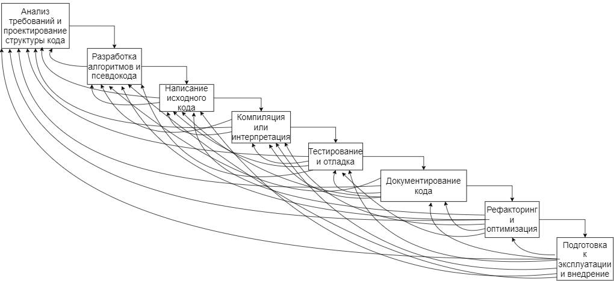
1. Анализ требований и проектирование структуры кода
На этом этапе определяются основные функции и задачи программы.
2. Разработка алгоритмов и псевдокода
Здесь создаются алгоритмы решения задач, описываемые в виде последовательности шагов.
3. Написание исходного кода
На этом этапе программист преобразует разработанные алгоритмы и структуру в код на конкретном языке программирования (например, Python, C++, Java).
4. Компиляция или интерпретация
Если язык программирования требует компиляции (например, C++, C#), исходный код преобразуется в машинный код с помощью компилятора.
5. Тестирование и отладка
После написания кода проводится тестирование для выявления ошибок.
6. Документирование кода
Важно подготовить документацию, описывающую структуру.
7. Рефакторинг и оптимизация
После первоначальной реализации проводится рефакторинг — улучшение структуры кода.
8. Подготовка к эксплуатации и внедрению
На этом этапе программа готовится к использованию конечными пользователями.
3. Состав современных систем программирования
Современные системы программирования, часто называемые интегрированными средами разработки (IDE), представляют собой комплекс инструментов, которые включают в себя:
Текстовый редактор с подсветкой синтаксиса и интеллектуальным автодополнением кода.
Компилятор и/или интерпретатор.
Отладчик для поиска и исправления ошибок.
Систему контроля версий для управления изменениями в коде.
Средства автоматизации сборки проекта.
Менеджер пакетов для управления внешними библиотеками.
Инструменты для тестирования и анализа производительности кода.
Средства проектирования пользовательского интерфейса и моделирования.
4. Функции современных компиляторов
Современные компиляторы выполняют сложный многоэтапный процесс трансляции и оптимизации:
1.Лексический анализ
2.Синтаксический анализ
3.Семантический анализ
4.Генерация промежуточного кода
5.Оптимизация
6.Генерация машинного кода
7.Компоновка

5. Современные средства программирования
Языки программирования:
Python: Интерпретируемый язык высокого уровня.
C++: Мощный компилируемый язык.
Инструменты разработки:
Visual Studio Code (VSCode): Легковесный, но чрезвычайно расширяемый текстовый редактор от Microsoft.
MS Visual Studio: Мощная, полнофункциональная среда разработки от Microsoft. Для разработки на C++, C#, .NET и других языках.
Системы управления базами данных (СУБД):
Oracle: Промышленная, высоконадежная коммерческая СУБД.
MS SQL Server: Мощная СУБД от Microsoft. MySQL: Одна из самых популярных систем с открытым исходным кодом.
6. Этапы проектирования приложений
Проектирование приложений — это многоэтапный процесс:
1.Сбор и анализ требований: Определение и документирование того, что должна делать система.
2.Системное проектирование
3.Детальное проектирование
4.Прототипирование
5.Реализация
6.Тестирование
7.Внедрение
8.Сопровождение
7. Нотации и средства для этапа проектирования
Для визуализации и документирования проектных решений используются стандартные нотации и специализированные инструменты.
Нотации:
Наиболее распространенным языком является UML (Unified Modeling Language). Среди ключевых диаграмм UML для проектирования выделяются:
Диаграмма вариантов использования: показывает взаимодействие между пользователями и системой.
Диаграмма классов: отображает статическую структуру системы (классы, их атрибуты и взаимосвязи).
Встроенные средства в IDE: Многие современные среды разработки имеют плагины или базовую поддержку UML.
8. Заключение, выводы
В ходе работы были изучены современные инструментальные средства разработки ПО. Можно сделать следующие выводы:
1.Современная разработка основана на итеративных подходах, которые позволяют гибко реагировать на изменения и снижать риски.
2.Процесс реализации кода является строго циклическим и включает не только написание, но и обязательные этапы тестирования, отладки и интеграции.
3.Интегрированные среды разработки (IDE) объединяют все необходимые инструменты, что кардинально повышает производительность труда программиста.
4.Современные компиляторы выполняют сложную работу не только по трансляции, но и по глубокой оптимизации кода.
5.Выбор конкретного инструментария.
6.Этап проектирования является фундаментом для создания качественного ПО, а использование стандартных нотаций (UML) и инструментов моделирования позволяет четко формализовать и передать архитектурные решения.

